

**Күршім ауылдық округі бойынша жайылымдарды басқару және оларды пайдалану жөніндегі 2023-2024 жылдарға арналған жоспарын бекіту туралы**

Шығыс Қазақстан облысы Күршім аудандық мәслихатының 2023 жылғы 26 желтоқсандағы № 14/10-VIII шешімі

      Қазақстан Республикасының 2017 жылғы 20 ақпандағы "Жайылымдар туралы" Заңының 8, 13 баптарына, Қазақстан Республикасының 2001 жылғы 23 қаңтардағы "Қазақстан Республикасындағы жергілікті мемлекеттік басқару және өзін-өзі басқару туралы" Заңының 6 бабының 1 тармағының 15) тармақшасына сәйкес, Күршім ауданының мәслихаты ШЕШТІ:

      1. Күршім ауылдық округі бойынша 2023-2024 жылдарға арналған жайылымдарды басқару және оларды пайдалану жөніндегі жоспар осы шешімнің қосымшасына сәйкес бекітілсін.

      2. Осы шешім оның алғашқы ресми жарияланған күнінен кейін күнтізбелік он күн өткен соң қолданысқа енгізіледі.

|  |  |
| --- | --- |
| *Күршім аудандық мәслихатының төрағасы* | *К. Бахтияров* |

|  |  |
| --- | --- |
|  | Күршім аудандық мәслихатының  2023 жылғы 26 желтоқсандағы  №14/10-VІII шешіміне  қосымша |

**Күршім ауылдық округінің 2023-2024 жылдарға арналған жайылымдарды басқару және оларды пайдалану жөніндегі жоспар**

      Қазақстан Республикасының 2001 жылғы 23 қаңтардағы "Қазақстан Республикасындағы жергілікті мемлекеттік басқару және өзін–өзі басқару туралы" Заңына, Қазақстан Республикасының 2017 жылғы 20 ақпандағы "Жайылымдар туралы" Заңына сәйкес Күршім ауылдық округі бойынша 2023-2024 жылдарға арналған жайылымдарды басқару және оларды пайдалану жөніндегі жоспар (бұдан әрі-жоспар), "Жайылымдарды ұтымды пайдалану қағидаларын бекіту туралы" Қазақстан Республикасы Премьер-Министрінің орынбасары –Қазақстан Республикасы Ауыл шаруашылығы министрінің 2017 жылғы 24 сәуірдегі № 173 бұйрығына (нормативтік құқықтық актілерді мемлекеттік тіркеу тізілімінде № 15090 болып тіркелген), "Жайылымдардың жалпы алаңына түсетін жүктеменің шекті жол берілетін нормасын бекіту туралы" Қазақстан Республикасы Ауыл шаруашылығы министрінің 2015 жылғы 14 сәуірдегі № 3-3/332 бұйрығына (нормативтік құқықтық актілерді мемлекеттік тіркеу тізілімінде № 11064 болып тіркелген) сәйкес әзірленді.

      Жоспар жайылымдарды ұтымды пайдалану, азыққа қажеттілікті тұрақты қамтамасыз ету және жайылымдардың тозу процестерін болғызбау мақсатында қабылданады.

      Жоспар құрамында:

      1) құқық белгілейтін құжаттар негізінде жер санаттары, жер учаскелерінің меншік иелері және жер пайдаланушылар бөлінісінде Күршім ауылдық округі аумағында жайылымдардың орналасу схемасын (картасын) (1-қосымша);

      2) жайылым айналымдарының қолайлы схемаларын (2-қосымша);

      3) жайылымдардың, оның ішінде маусымдық жайылымдардың сыртқы және ішкі шекаралары мен алаңдары, жайылымдық инфрақұрылым объектілері белгіленген картасын (3-қосымша);

      4) жайылым пайдаланушылардың су тұтыну нормасына сәйкес жасалған су көздерiне (көлдерге, өзендерге, тоғандарға, апандарға, суару немесе суландыру каналдарына, құбырлы немесе шахталы құдықтарға) қол жеткізу схемасын (4-қосымша);

      5) жайылымы жоқ жеке және (немесе) заңды тұлғалардың ауыл шаруашылығы жануарларының мал басын орналастыру үшін жайылымдарды қайта бөлу және оны берілетін жайылымдарға ауыстыру схемасын (5-қосымша);

      6) Күршім ауылдық округі аумағында орналасқан жайылымдармен қамтамасыз етілмеген жеке және (немесе) заңды тұлғалардың ауыл шаруашылығы жануарларының мал басын шалғайдағы жайылымдарға орналастыру схемасын (6-қосымша);

      7) ауыл шаруашылығы жануарларын жаюдың және айдаудың маусымдық маршруттарын белгілейтін жайылымдарды пайдалану жөніндегі күнтізбелік графигін (7-қосымша).

      Жоспар жайылымдарды геоботаникалық зерттеп-қараудың жай-күйі туралы мәліметтер, ветеринариялық-санитариялық объектілер туралы мәліметтер, иелерін – жайылым пайдаланушыларды, жеке және (немесе) заңды тұлғаларды көрсете отырып, ауыл шаруашылығы жануарлары мал басының саны туралы деректер, ауыл шаруашылығы жануарларының түрлері мен жыныстық жас топтары бойынша қалыптастырылған үйірлердің, отарлардың, табындардың саны туралы деректер, шалғайдағы жайылымдарда жаю үшін ауыл шаруашылығы жануарларының мал басын қалыптастыру туралы мәліметтер, екпе және аридтік жайылымдарда ауыл шаруашылығы жануарларын жаю ерекшеліктері, малды айдап өтуге арналған сервитуттар туралы мәліметтер, мемлекеттік органдар, жеке және (немесе) заңды тұлғалар берген өзге де деректер ескеріле отырып қабылданды.

      Әкімшілік-аумақтық бөлініс бойынша Күршім ауданының Күршім ауылдық округінде 3 елді мекен бар.

      Ауылдық округтің жалпы жерқоры 107534 гектар (бұдан әрі-га). Соның ішінде жайылымдар - 71919 га.

      Санаттары бойынша жерлер келесідей бөлінеді:

      ауыл шаруашылығы мақсатындағы жерлер - 99155 га;

      елдi мекендердiң жерлерi - 1033 га;

      өнеркәсiп, көлiк, байланыс, ғарыш қызметі, қорғаныс, ұлттық қауіпсіздік мұқтажына арналған жер және ауылшаруашылығына арналмаған өзге де жерлер - 3257 га;

      Жайылымдарды негізгі пайдаланушылар Топтерек, Алғабас, Күршім елді-мекендерінің тұрғындары болып табылады.

      Жоспар жайылымдарды ұтымды пайдалану, азыққа қажеттілікті тұрақты қамтамасыз ету және жайылымдардың тозу процестерін болдырмау мақсатында қабылданды.

      2023 жылдың 1 қаңтарына Күршім ауданының Күршім ауылдық округінде (халықтың жеке ауласы және ауыл шаруашылығы кәсіпорындары, шаруа қожалықтары) ірі қара мал 9038 бас, оның ішінде аналық мал 3887 бас, ұсақ қара мал 16268 бас, жылқы 2495 бас.

      Күршім ауылында

      ірі қара мал - 3600 бас, ұсақ мал - 8391 бас, жылқы - 615 бас.

      Күршім ауылы жайылымдарының ауданы - 3756 гектар.

      Алғабас ауылында:

      ірі қара мал - 1390 бас, ұсақ мал - 3265 бас, жылқы - 221 бас.

      Алғабас ауылының жайылым алаңы - 796 гектар.

      Топтерек ауылында:

      ірі қара мал - 665 бас, ұсақ мал - 872 бас, жылқы - 150 бас.

      Топтерек ауылы жайылымдарының ауданы - 307,5 гектар (№ 1 кесте).

      № 1 кесте

|  |  |  |  |  |  |  |  |  |  |  |
| --- | --- | --- | --- | --- | --- | --- | --- | --- | --- | --- |
| № | Елді мекен атауы пункттер | Халық | | | | Ауылдық округ | Барлығы | | | |
| ІҚМ | | ҰҚМ | Жылқылар | ІҚМ | | ҰҚМ | Жылқылар |
| Барлығы | Оның ішінде сауын сиырлар | барлығы | Оның ішінде сауын сиырлар |
| 1 | Күршім | 3600 | 2145 | 8391 | 615 | Күршім | 5655 | 3887 | 12528 | 986 |
| 2 | Алғабас | 1390 | 1107 | 3265 | 221 |
| 3 | Топтерек | 665 | 635 | 872 | 150 |

      Округте ауыл шаруашылық жануарлары мен құстарына ветеринарлық қызмет көрсету үшін 1-ветеринарлық пункт, 2-мал қорымы ұйымдастырылған.

      Ауыл шаруашылығы жануарларын қамтамасыз ету үшін Күршім ауылдық округі бойынша 99155 гектар жайылым жерлер бар.

      Жоғарыда баяндалғанның негізінде, Қазақстан Республикасының "Жайылымдар туралы" Заңының 15-бабына сәйкес, Күршім ауылдық округі жергілікті халықтың мұқтаждығы үшін ауыл шаруашылығы малдарының аналық (сауын) мал басын ұстау бойынша елді мекеннің 4859 гектар бар жайылымдық алқаптарындағы жетіспеушілік 971,5 гектар құрайды (№ 2 кесте).

      № 2 кесте

|  |  |  |  |  |  |  |
| --- | --- | --- | --- | --- | --- | --- |
| № | Ауылдық округі | Жайылым алаңы, (га) | Оның ішінде сауын сиырлар (бас) | Жайылымға қажеттілік нормасы 1 бас, (га) | Жайылымдардың қажеттілігі, (га) | Артырылған, (га) |
| 1 | Күршім | 4859 | 3887 | 1,5 | 5830,5 | 971,5 |

      Күршім ауылдық округінің жергілікті тұрғындарының малын жаю үшін 4859 гектар берілді.

      Жергілікті тұрғындардың басқа ауыл шаруашылық малдарын жаю бойынша 971,5 гектар көлемінде жайылымдық алқап қажеттілігі бар, ІҚМ басына түсетін жүктеме нормасы - 1,5 га/бас, ұсақ мал - 0,3 га/бас, жылқы - 1,8 га/бас (№ 3 кесте).

      № 3 кесте

|  |  |  |  |  |  |  |  |  |  |  |  |  |  |
| --- | --- | --- | --- | --- | --- | --- | --- | --- | --- | --- | --- | --- | --- |
| № | Ауылдық округі | Халық | | | Жайылымға қажеттілік нормасы 1 бас., (га) | | | Жайылымдардың қажеттілігі, (га) | | | | Мал жаю үшін берілді, га | Жетіспеушілігі, (га) |
| ІҚМ | ҰҚМ | Жылқылар |
| ІҚМ | ҰҚМ | Жылқылар | ІҚМ | ҰҚМ | Жылқылар | Барлығы (га) |
| 1 | Күршім | 5655 | 12528 | 986 | 1,5 | 0,3 | 1,8 | 8482,5 | 3758,4 | 1774,8 | 14015,7 | 4859 | 9156,7 |

      9156,7 гектар мөлшеріндегі жайылымдық алқаптардың қалыптасқан қажеттілігін 05-072-027 есептік кварталының шалғайдағы жайылымдарында халықтың ауыл шаруашылығы малдарын жаю есебінен толықтыру қажет.

      Күршім ауылдық округінің жауапкершілігі шектеулі серіктестіктерінде (бұдан әрі - ЖШС), шаруа және фермер қожалықтарында мал басы: ірі қара мал - 3383 бас, ұсақ қара мал - 3740 бас, жылқы - 150 басты құрайды.

      ЖШС, шаруа және фермер қожалықтарының жайылым алаңы 16706,3 га құрайды (№ 4 кесте).

      №4 кесте

|  |  |  |  |  |  |  |  |  |  |  |  |  |
| --- | --- | --- | --- | --- | --- | --- | --- | --- | --- | --- | --- | --- |
| № | Жер учаскелерінің меншік иелері мен жер пайдаланушылардың атауы | Жалпы ауданы (га) | Ауылшаруашылығы жануарларының түрлері бойынша бар болуы | | | Жайылымға қажеттілік нормасы 1 бас., (га) | | | Жайылымдардың қажеттілігі, (га) | | | Барлығы |
| МІМ | МҰМ | Жылқы | МІМ | МҰМ | Жылқы | МІМ | МҰМ | Жылқы |
| I | ЖШС, шаруа және фермер қожалықтары | 16706,3 | 3383 | 3740 | 1509 | 1,5 | 0,3 | 1,8 | 5074,5 | 1122 | 2716,2 | 8912,7 |
| Жиыны | |  |  |  |  |  |  |  | Артылғаны 7793,6 | | | |

**Аббревиатуралардың толық жазылуы:**  
      МІМ – мүйізді ірі мал;  
      МҰМ - мүйізді ұсақ мал;  
      ШҚ-шаруа қожалығы.

|  |  |
| --- | --- |
|  | Күршім ауылдық округі бойынша  жайылымдарды басқару және  оларды пайдалану жөніндегі  2023-2024 жылдарға арналған  жоспарға 1 қосымша |

**Күршім ауылдық округі аумағында құқық белгілейтін құжаттар негізінде жер санаттары, жер учаскелерінің меншік иелері және жер пайдаланушылар бөлінісінде жайылымдардың орналасу схемасы (картасы)**

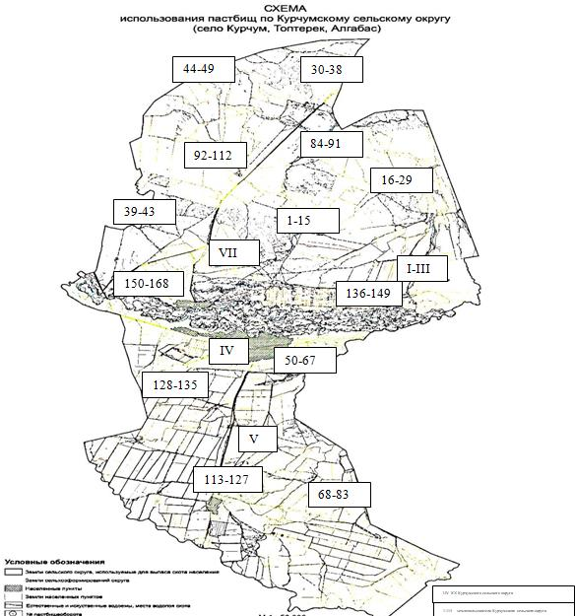

|  |  |
| --- | --- |
|  | Күршім ауылдық округі бойынша  жайылымдарды басқару және  оларды пайдалану жөніндегі  2023-2024 жылдарға арналған  жоспарға 2 қосымша |

**Жайылым айналымының қолайлы схемалары**

|  |  |  |  |
| --- | --- | --- | --- |
| Жылдар | Учаскелер | | |
| **1** | **2** | **3** |
| 1 | Мал жаю | Мал жаю | Демалыс |
| 2 | Мал жаю | Демалыс | Мал жаю |

|  |  |
| --- | --- |
|  | Күршім ауылдық округі бойынша  жайылымдарды басқару және  оларды пайдалану жөніндегі  2023-2024 жылдарға арналған  жоспарға 3 қосымша |

**Жайылымдардың, оның ішінде маусымдық жайылымдардың сыртқы және ішкі шекаралары мен алаңдары, жайылымдық инфрақұрылым объектілері белгіленген картасы**

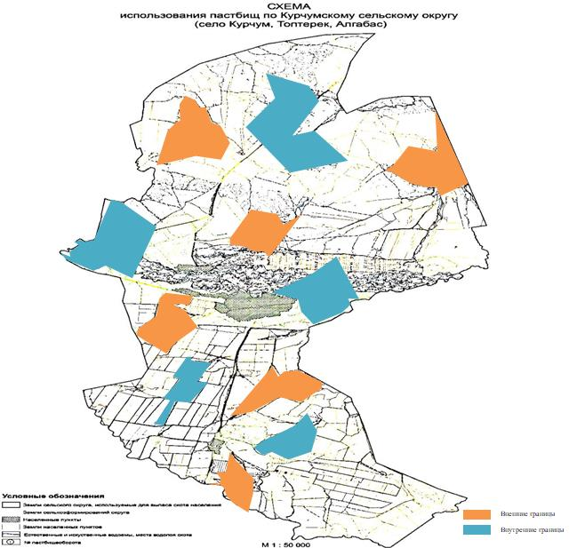

|  |  |
| --- | --- |
|  | Күршім ауылдық округі бойынша  жайылымдарды басқару және  оларды пайдалану жөніндегі  2023-2024 жылдарға арналған  жоспарға 4 қосымша |

**Жайылым пайдаланушылардың су көздеріне қол жеткізу схемасы**

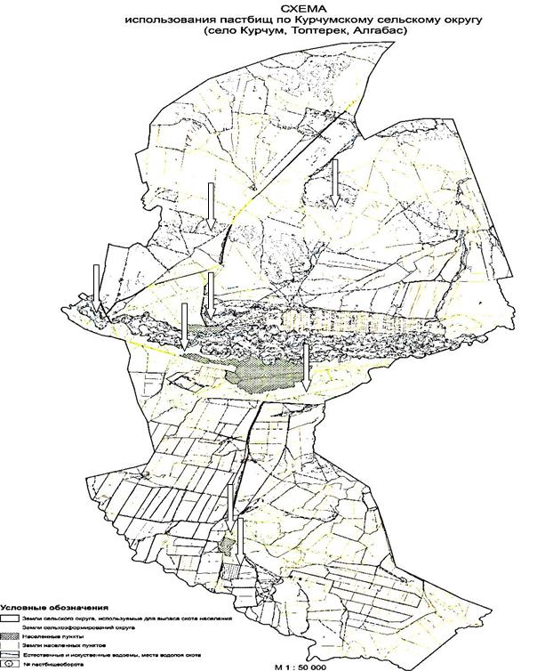

|  |  |
| --- | --- |
|  | Күршім ауылдық округі бойынша  жайылымдарды басқару және  оларды пайдалану жөніндегі  2023-2024 жылдарға арналған  жоспарға 5 қосымша |

**Жайылымы жоқ жеке және заңды тұлғалардың ауыл шаруашылығы жануарларының мал басын орналастыру үшін жайылымдарды қайта бөлу және оны берілетін жайылымдарға ауыстыру схемасы**

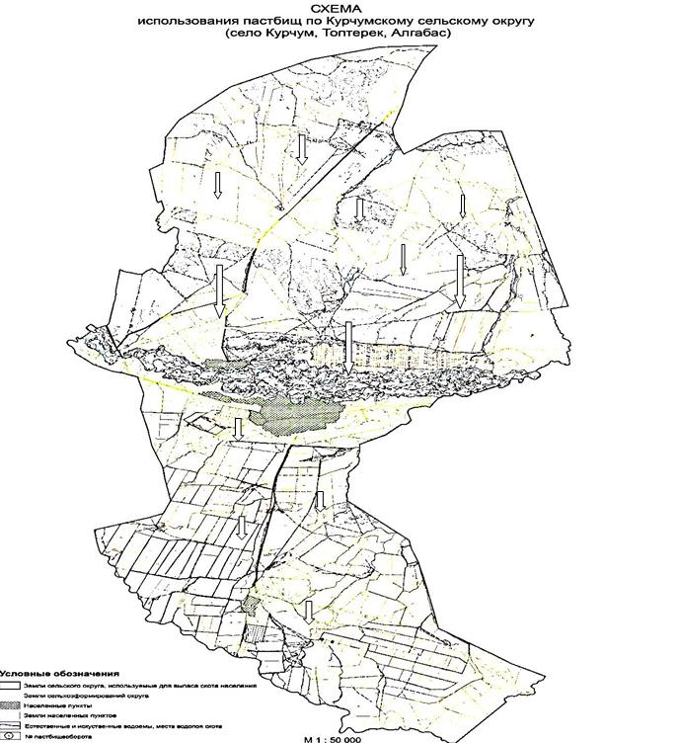

|  |  |
| --- | --- |
|  | Күршім ауылдық округі бойынша  жайылымдарды басқару және  оларды пайдалану жөніндегі  2023-2024 жылдарға арналған  жоспарға 6 қосымша |

**Жайылымдармен қамтамасыз етілмеген жеке және (немесе) заңды тұлғалардың ауыл шаруашылығы жануарларының мал басын шалғайдағы жайылымдарға орналастыру схемасы**

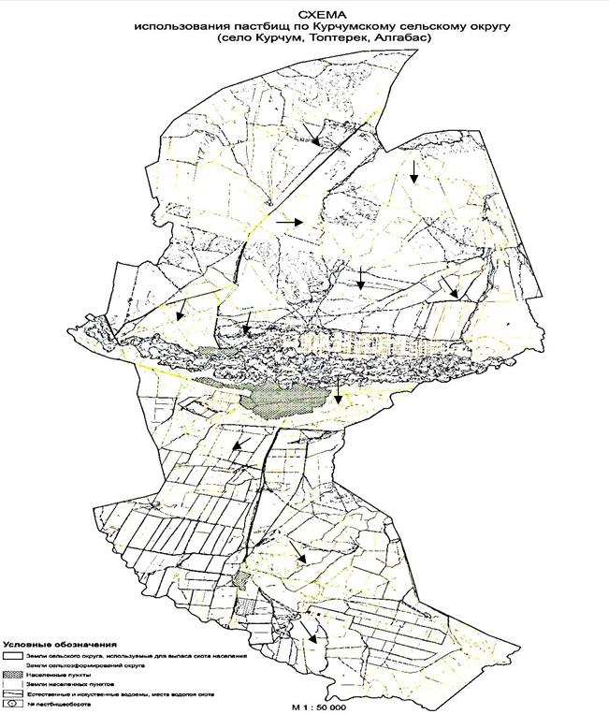

|  |  |
| --- | --- |
|  | Күршім ауылдық округі бойынша  жайылымдарды басқару және  оларды пайдалану жөніндегі  2023-2024 жылдарға арналған  жоспарға 7 қосымша |

**Ауыл шаруашылығы жануарларын жаюдың және айдаудың маусымдық маршруттарын белгілейтін жайылымдарды пайдалану жөніндегі күнтізбелік графигі**

|  |  |  |  |
| --- | --- | --- | --- |
| № | Округ атауы | Жайылымға малдардың шығарылу мерзімі | Жайылымнан малдардың қайтарылу мерзімі |
| 1 | Күршім ауылдық округі | Маусымның 1 жартысы | Қыркүйектің 1 жартысы |

© 2012. Қазақстан Республикасы Әділет министрлігінің «Қазақстан Республикасының Заңнама және құқықтық ақпарат институты» ШЖҚ РМК